


C'est permis
d'apprécier !

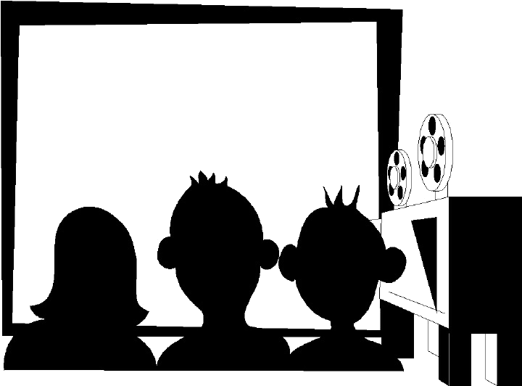

Art dramatique
1er cycle du secondaire

PRODUCTION DU SERVICE DES RESSOURCES ÉDUCATIVES
AU SECONDAIRE
Suzanne Beaudoin, Céline Quézel, enseignantes
Alexandra Boulianne, conseillère pédagogique
8 janvier 2009

Art dramatique

 | 1er cycle |  | 2e cycle
Secondaire | 1 | 2 | 3 | 4 | 5

Domaine général de formation | Intention éducative
 | Amener l’élève à faire preuve de sens critique, éthique et esthétique à l’égard des médias et à produire des documents médiatiques respectant les droits individuels et collectifs.
  Santé et bien-être
  Orientation et entrepreneuriat
  Environnement et consommation
  Médias
  Vivre ensemble et citoyenneté
 | Intention pédagogique

Amener l’élève à porter un jugement d’ordre critique et esthétique à partir d’un extrait vidéo et de critères d’appréciation.

S’approprier la démarche d’appréciation.

  Axe de développement : appréciation des représentations médiatiques de la réalité.
  Durée : 3 périodes

Compétences transversales
Ordre intellectuel | Ordre méthodologique | Ordre personnel et social | Ordre de la communication
  Exploiter l’information
  Résoudre des problèmes
  Exercer son jugement critique
  Mettre en œuvre sa pensée créatrice
  Se donner des méthodes de travail efficaces
  Exploiter les technologies de l’information et de la communication
  Actualiser son identité
  Coopérer
  Communiquer de façon appropriée

Compétences disciplinaires | Repères culturels
 | - Extraits de Sol et Gobelet (2)  - Jeu clownesque  - Émission pour enfants
  Créer des œuvres dramatiques
  - Interpréter des œuvres dramatiques
  - Apprécier des œuvres dramatiques

Évaluation

Compétences disciplinaires | Compétences transversales
 | Exercer son jugement critique
  Créer des œuvres dramatiques
  Interpréter des œuvres dramatiques
  Apprécier des œuvres dramatiques Interpréter le sens de l’œuvre

Critères d’évaluation
C3 : APPRÉCIER DES ŒUVRES DRAMATIQUES  - Pertinence des éléments disciplinaires repérés pour appuyer son appréciation  - Efficacité de l’utilisation du vocabulaire disciplinaire pour communiquer son appréciation | - Qualité de l’articulation de son point de vue

Contenus de formation
- Jeu  construction du personnage  Corps (tous les éléments)
Voix (tous les éléments)
Techniques et moyens vocaux (tous les éléments)
- Dramaturgie  Caractère du personnage  Traits distinctifs (tous les éléments)
Moyens dramaturgiques  Textes dramatiques
Types de discours, genres
- Théâtralité  Costumes, décors (tous les éléments), environnement sonore

Traces de l’élève | Traces de l’enseignant
- Fiche 1 : Résumé de l’histoire et ta première impression  - Fiche 2 : Costume/Maquillage  - Fiche 3 : Décors/Accessoires  - Fiche 4 : Personnages (corps)  - Fiche 5 : Personnages (voix)  - Fiche 6 : Environnement sonore  - Fiche 7 : Textes dramatiques  - Fiche 8 : Démarche pour apprenti-appréciateur  - Fiche 9 : Appréciation individuelle | - ANNEXE 1 : Échelles descriptives  - ANNEXE 2 : Fiche d’entrée des observations  - ANNEXE 3 : Carte de maître appréciateur  (à reproduire selon le nombre d’élèves)

Organisation matérielle
- Téléviseur vidéo/dvd
- Extraits de « Sol et Gobelet »

Action en classe

PRÉPARATION

Activité 1
- Visionner un épisode de Sol et Gobelet.
- Faire un résumé en groupe de l’histoire (pour s’assurer d’une compréhension uniforme). (fiche 1)
- Expliquer la tâche à accomplir. Les élèves devront observer, analyser et commenter à partir de critères d’appréciation.
- Former les équipes qui travailleront sur des éléments ciblés :
- Costume/maquillage (fiche 2)
- Décors/accessoires (fiche 3)
- Personnages (corps) (fiche 4)
- Personnages (voix) (fiche 5)
- Environnement sonore (fiche 6)
- Textes dramatiques (fiche 7)
- Distribuer le document de travail à chacun des élèves. (fiches 2 à 7)

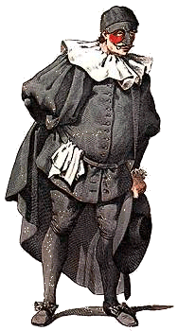

Action en classe

RÉALISATION

Activité 2

- Visionner (deuxième fois) Sol et Gobelet. Les élèves devront analyser l’extrait et porter un jugement critique sur l’élément qui leur a été octroyé. (fiches 2 à 7)
- Mettre en commun leurs découvertes.
- Visionner (troisième fois) Sol et Gobelet. Confirmer leurs observations.
- Partager avec l’ensemble de la classe le résultat de leurs observations. Demander aux élèves de remplir leurs autres fiches au fur et à mesure des présentations.
- Faire un retour réflexif sur l’expérience d’appréciation :
    - Ton impression de départ est-elle restée la même suite à cet exercice?
    - Est-ce que cet exercice t’a permis d’agrandir ton éventail de critères d’appréciation?
    - Crois-tu que cet apprentissage te servira dans tes créations futures?

INTÉGRATION

Activité 3

- Visionner un nouvel épisode dans lequel apparaît un troisième personnage. Les élèves devront faire une appréciation en tenant compte des éléments vus dans l’exercice précédent (individuellement). Mentionner aux élèves qu’ils pourront se référer aux fiches précédentes et la fiche 8.

Retour réflexif sur l’enseignement


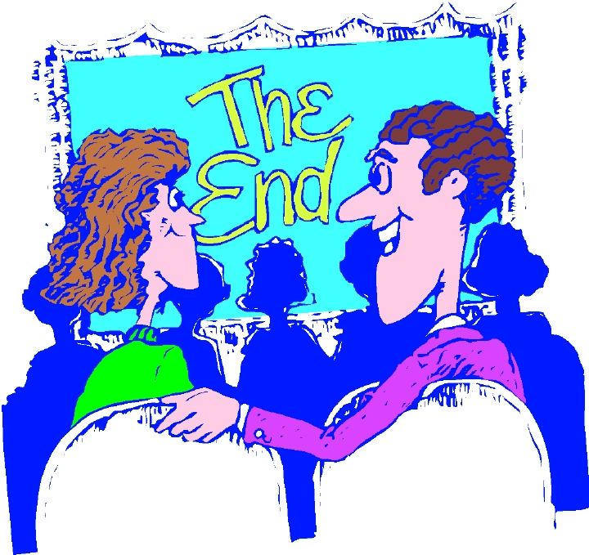
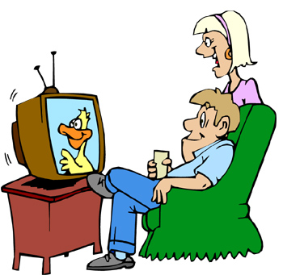
Résumé de l’histoire
et ta première impression
Fiche 1

1. | Fait un résumé de l’épisode qui t’a été présenté :
2. | Quelles sont tes impressions suite au visionnement :
3. | Nomme un élément qui t’a le plus intéressé :
3. | ennuyé :
4. | À ton avis, pour quel groupe d’âge cette émission a-t-elle été écrite?
5. | À quel genre appartient-elle? | - Comédie  - Drame  - Tragédie
6. | Quelle technique théâtrale a été utilisée? | - Jeu masqué  - Jeu clownesque  - Autre



Costume / Maquillage
Fiche 2

- Description du maquillage : |  |  | SOL | GOBELET
 |  | Yeux
 |  | Nez
 |  | Bouche
 |  | Visage

- Le maquillage est généralement utilisé pour accentuer les traits physiques, psychologiques ou émotifs d’un personnage.
D’après toi que représente le maquillage de :
Sol :
Gobelet :

- Description du costume : |  | SOL | GOBELET

- Le costume est généralement utilisé pour accentuer les traits physiques, psychologiques ou émotifs d’un personnage et d’une époque.
D’après toi que représente le costume de :
Sol :
Gobelet :

- Dans quelle catégorie se situe les maquillages et les costumes de Sol et Gobelet ?
◻ Réaliste ◻ Fantaisiste ◻ d’Époque
- Crois-tu que les costumes et maquillages sont appropriés? Pourquoi?


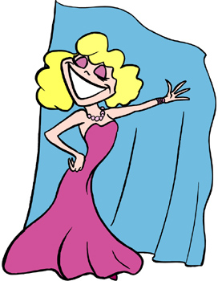

Décors / Accessoires
Fiche 3

- Le décor est généralement utilisé pour délimiter l’espace, préciser un lieu et une époque.
Énumère les éléments qui composent le décor :
Que représente-t-il?
Le décor est :
◻ Réaliste ◻ Fantaisiste ◻ d’Époque
- Tout objet est considéré comme accessoire lorsqu’il est manipulé par le personnage.
Énumère les accessoires que l’on retrouve dans cet épisode :
Que représentent-t-ils?
Les accessoires sont :
◻ Réaliste s ◻ Fantaisistes ◻ d’Époque
- Si tu avais été scénographe (celui qui a inventé le décor) aurais-tu créé un décor semblable?
Et pourquoi?


Personnages (corps)
Fiche 4

- Un personnage a des traits physiques, psychologiques et émotifs qui lui sont propre.
Que peux-tu dire au sujet de :
 |  |  |  | SOL |  | GOBELET
 | - Démarche et déplacements
 | - Gestes
 | 3) Mimiques (visage)
 | 4) Tics (s’il y a lieu)
D’après ce que tu as remarqué :
Dans la liste suivante, choisis les éléments pouvant être associés aux différents personnages. Un terme peut être utilisé deux fois.
- - se déplace beaucoup |  | - - se déplace peu |  |  | - - rapide |  | - - lent
- grands pas |  | - petits pas |  |  | - - grands gestes |  | - - petits gestes
- calme |  | - drôle |  |  | - - agité |  | - - colérique
- adulte |  | - enfant |  |  | - - peureux |  | - - distrait
- sérieux |  | - naïf |  |  | - - intelligent |  | - - courageux
- expressif |  | - neutre |  |  | - - autre
Sol est un personnage qui est :
Gobelet est un personnage qui est :

- En te référant au visage, nomme une situation où un des deux personnages s’adresse :
- directement aux téléspectateurs (caméra) :
- indirectement aux téléspectateurs (caméra) :
- Considères-tu que le non-verbal des personnages était intéressant, convaincant à regarder?
Et pourquoi?
- Si tu avais à interpréter l’un des deux personnages, ce serait lequel?
Et pourquoi?


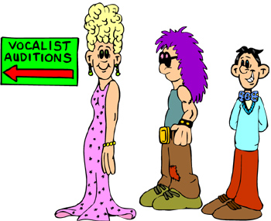
Personnages (voix)
Fiche 5

- La voix d’un personnage donne aux auditeurs des indications sur l’âge, le sexe, l’origine, le tempérament, les sentiments du personnage.
- Est-ce que les personnages sont expressifs (intonations variées)? |  |  | ◻ OUI | ◻ NON
Justifie ta réponse :
- Est-ce que les personnages parlent fort (volume)? |  |  | ◻ OUI | ◻ NON
Justifie ta réponse :
- Est-ce que les personnages articulent bien (bonne compréhension des mots)? |  |  | ◻ OUI | ◻ NON
Justifie ta réponse :
- Est-ce que le débit (vitesse à laquelle sont enchaînés les mots) est approprié? |  |  | ◻ OUI | ◻ NON
Justifie ta réponse :
- Ont-ils une façon particulière de parler (effets vocaux : nasillard, zézaiement, accent particulier)? |  |  | ◻ OUI | ◻ NON
 | Justifie ta réponse :
- Est-ce que la manière dont le personnage parle renforcit le sens du texte? |  |  | ◻ OUI | ◻ NON
 |  | Justifie ta réponse :

Fiche 5


- Est-ce que leur voix est intéressante à écouter? |  | ◻ OUI | ◻ NON
Justifie ta réponse :
- D’après toi, est-ce que dans la vraie vie, l’interprète de Sol parle ainsi? |  | ◻ OUI | ◻ NON
Et pourquoi?
Justifie ta réponse :
Et qu’en est-il de la voix de Gobelet? |  | ◻ OUI | ◻ NON
Et pourquoi?
Justifie ta réponse :



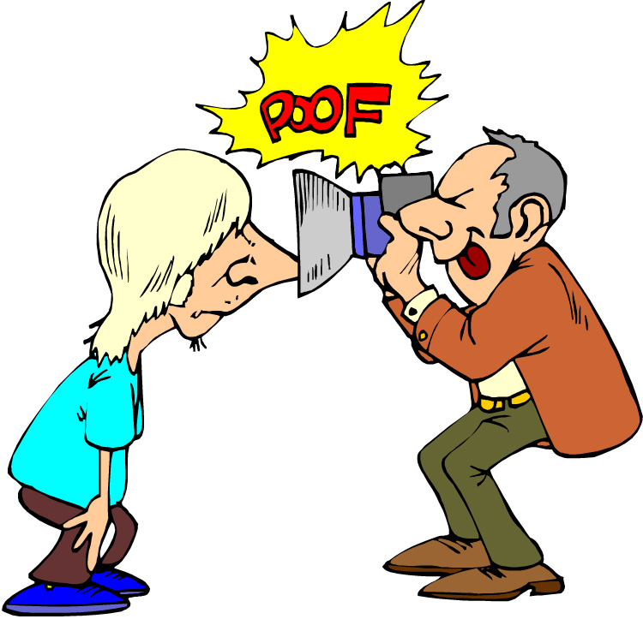
Environnement sonore
Fiche 6

- Énumère tous les bruits et la musique que tu as entendus :
- - _____________________ | - - _____________________ | - - _____________________ | - - _____________________
- _____________________ | - _____________________ | - - _____________________ | - - _____________________
- _____________________ | - _____________________ | - - _____________________ | - - _____________________
- _____________________ | - _____________________ | - - _____________________ | - - _____________________
- _____________________ | - _____________________ | - - _____________________ | - - _____________________

- Classe les différents sons en deux catégories :
Bruits : _____________________________________________________________________
_____________________________________________________________________
_____________________________________________________________________

Musique : _____________________________________________________________________
_____________________________________________________________________
_____________________________________________________________________

- a) Détermine les bruits en lien direct avec l’action des personnages : ____________________________________________
__________________________________________________________________________________________________________
__________________________________________________________________________________________________________

b) Détermine les bruits en lien avec l’environnement des personnages : __________________________________________
__________________________________________________________________________________________________________
__________________________________________________________________________________________________________

- Détermine à quel moment la musique est utilisée : ____________________________________________________________
____________________________________________________________________________________________________________
____________________________________________________________________________________________________________

- Crois-tu que tous les bruits présents dans cet épisode étaient nécessaires? ________
Comment ta réponse en citant quelques exemples : __________________________________________________________
___________________________________________________________________________________________________________
___________________________________________________________________________________________________________

- Considères-tu que les extraits musicaux choisis étaient appropriés au vécu des personnages? _______
Commente ta réponse en citant quelques exemples : _________________________________________________________
___________________________________________________________________________________________________________
___________________________________________________________________________________________________________

- a) Est-ce que le style musical était approprié à ce type d’émission? _________ Élabore ta réponse : _______________
_________________________________________________________________________________________________________
_________________________________________________________________________________________________________

b) Si tu avais à proposer un style musical différent de celui-ci, lequel aurais-tu choisi? ___________________________
Et pourquoi? ____________________________________________________________________________________________
____________________________________________________________________________________________

Fiche 6

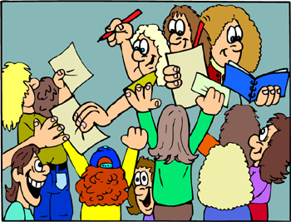

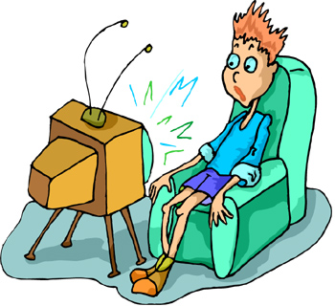
Textes dramatiques
Fiche 7

- Détermine le canevas de l’histoire :
 | - Début (situation initiale) | Il se passe… ___________________________________________________________________  et ensuite… ___________________________________________________________________
 | - Milieu (conflit) | Il se passe… ___________________________________________________________________  et ensuite… ___________________________________________________________________
 | - Fin (résolution de problème, dénouement) | Il se passe… ___________________________________________________________________  et ensuite… ___________________________________________________________________
- Détermine le langage utilisé :  en vers  en prose
- Est-ce que les phrases sont :  longues  courtes
- a) D’après toi, est-ce qu’il y a des apartés (moments où un personnage s’adresse au public sans que l’autre personnage entende)? _________ Cite un exemple : _______________________________________________________
b) À quoi servent les apartés? _______________________________________________________________________________

- Qu’est-ce qui est présent dans le texte qui te fait dire que c’est une comédie? Cite des exemples : ________________
____________________________________________________________________________________________________________

- Qu’est ce qui te fait dire que c’est pour les enfants? ___________________________________________________________
____________________________________________________________________________________________________________

- D’après toi, si tu devais écrire un texte semblable, à quoi devrais-tu faire attention? ____________________________
____________________________________________________________________________________________________________


DÉMARCHE POUR APPRENTI-APPRÉCIATEUR
Fiche 8



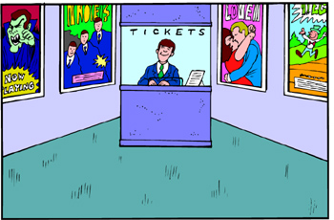
Tu t’apprêtes à analyser une œuvre dramatique.
Mais par où commencer?
Suis ce parcours et tu t’assureras de devenir un maître en la matière.

 |  | - Étape 1  Tout d’abord, tu dois analyser un extrait d’œuvre. Tu trouveras sur ton chemin quelques pistes pour compléter l’étape 1. |  |  | - Tu dois repérer les éléments qui composent l’extrait.. |  |  |  | - Les costumes, maquillages, décors/accessoires, personnages, environnement sonore,  textes.
 | - As-tu toutes les informations nécessaires pour poursuivre?  Si oui, va la case 6  Si non, retourne à la case départ. |  | - Étape 2  Maintenant, il faut interpréter le sens de l’œuvre. Continue pour découvrir comment interpréter. |  |  |  |  | - Quelles émotions ressens-tu par rapport à l’extrait? Quel message est véhiculé? |  |  | - Tu as repéré des éléments qui composaient l’extrait. Maintenant établis des liens entre ceux-ci  et tes émotions.
 | - As-tu répondu aux deux questions de la case 7.  Si non, recule d’une case.  Si oui, passe à la prochaine. | - Tu dois maintenant porter un jugement d’ordre critique et esthétique. |  | - Tu dois dire ce que tu penses de l’extrait présenté en t’appuyant sur les critères d’appréciation repérés plus tôt et sur les liens de la case 7. |  |  | - Tu peux faire ton appréciation à voix haute ou par écrit.  Si à voix haute, va à la case 12.  Si par écrit, va à la case 13. |  |  | - Parle fort et clairement. Écoute ce que les autres en pensent. Ça pourrait t’aider. |  | - Utilise les informations que tu as repéré. Sois précis et fais ressortir les éléments les plus importants.
 | - Étape 3  (Dernière étape)  Tu dois rendre compte de ton expérience d’appréciation. | - Réponds aux questions qui vont suivre et tu verras ce qui t’attendras à la dernière case. |  | - Quels sont les apprentissages que tu as fait et quels moyens as-tu utilisés? |  |  | - Quels sont les éléments importants de ton expérience?  Énumère les caractéristiques. |  |  | - Crois-tu avoir réussi? As-tu passé à travers toutes les étapes. Si oui, va à la case 19.  Si non, retourne là où tu as de la difficulté. |  | - Fin. Bravo! tu as atteint la case 19.  Te voilà maintenant maître appréciateur.
Suggestion : agrandir cette fiche en format 11 x 17 pour en faciliter la lecture.
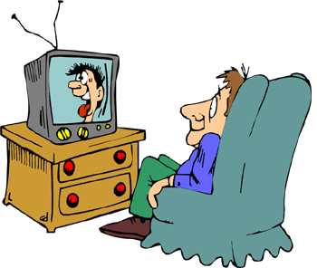
Appréciation individuelle
Fiche 9

Pour toutes les questions concernant les personnages,
réfère-toi au personnage d’ISABELLE.

Fiche 1
- Détermine le canevas de l’histoire :
 | - Début (situation initiale) | Il se passe… ___________________________________________________________________  et ensuite… ___________________________________________________________________
 | - Milieu (conflit) | Il se passe… ___________________________________________________________________  et ensuite… ___________________________________________________________________
 | - Fin (résolution de problème, dénouement) | Il se passe… ___________________________________________________________________  et ensuite… ___________________________________________________________________


Fiche 2

- Description du costume d’Isabelle :
____________________________________________________________________________________________________________
____________________________________________________________________________________________________________
- Dans quelle catégorie se situe le maquillage et le costume d’Isabelle?
____________________________________________________________________________________________________________
____________________________________________________________________________________________________________
- D’après toi, que représente le costume d’Isabelle?
____________________________________________________________________________________________________________
____________________________________________________________________________________________________________

Fiche 9

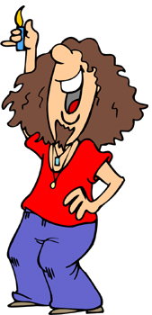
Fiche 3

- a) Énumère les accessoires d’Isabelle, s’il y a lieu :
________________________________________________________________________________________________________
_________________________________________________________________________________________________________
b) Que représentent-ils?
________________________________________________________________________________________________________
________________________________________________________________________________________________________
- Dans quelle catégorie se situe le maquillage et le costume d’Isabelle?
____________________________________________________________________________________________________________
____________________________________________________________________________________________________________

Fiche 4

- Dans la liste suivante, choisis les éléments pouvant être associés au personnage d’Isabelle?
 | - se déplace beaucoup | - se déplace peu | - rapide | - lent
 | - grands pas | - petits pas | - grands gestes | - petits gestes
 | - calme | - drôle | - agité | - colérique
 | - adulte | - enfant | - peureux | - distrait
 | - sérieux | - naïf | - intelligent | - courageux
 | - expressif | - neutres | - autres…

- Considères-tu que le non-verbal d’Isabelle était intéressant, convaincant à regarder? Et pourquoi?
____________________________________________________________________________________________________________
____________________________________________________________________________________________________________

Fiche 9
Fiche 5

- Est-ce qu’Isabelle utilise des intonations variées? ______________________________________________________________
Justifie ta réponse : _________________________________________________________________________________________
- Est-ce qu’elle a une façon particulière de parler? _____________________________________________________________
Justifie ta réponse : _________________________________________________________________________________________
- D’après toi, que représente le costume d’Isabelle?
___________________________________________________________________________________________________________
____________________________________________________________________________________________________________

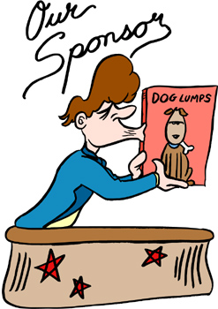

Fiche 6

- Est-ce qu’il y a de la musique ou des bruits particuliers à Isabelle? _____________________________________________
Cite des exemples s’il y a lieu : _______________________________________________________________________________
- As-tu aimé ce nouvel épisode de Sol et Gobelet? ___________
Justifie ta réponse : _________________________________________________________________________________________

ÉCHELLES DESCRIPTIVES
C'est permis d'apprécier !

ANNEXE 1

C3 - APPRÉCIER DES ŒUVRES DRAMATIQUES

Critères | excellent | très bien | satisfaisant | peu satisfaisant | insuffisant
Pertinence des éléments repérés pour appuyer son appréciation | - L’élève appuie son appréciation sur une recherche documentaire ainsi que sur une bonne analyse de l’œuvre. | - L’élève appuie son appréciation sur des éléments pertinents, des émotions ressenties et des observations justes. | - L’élève appuie son appréciation exclusivement sur des émotions ou des impressions. | - L’élève appuie son appréciation sur un seul élément. | - L’élève appuie son appréciation sur des éléments non fondés.
Efficacité de l’utilisation du vocabulaire disciplinaire | - L’élève utilise une grande variété de termes disciplinaires avec pertinence et fait quelques fois des emprunts ou des liens avec d’autres disciplines. | - L’élève utilise une variété de termes du vocabulaire et ce, dans le bon contexte. | - L’élève utilise certains termes de base du vocabulaire, et ce, de façon appropriée. | - L’élève utilise occasionnellement certains termes du vocabulaire, et ce, quelques fois hors contexte. | - L’élève utilise rarement les termes du vocabulaire, et ce, la plupart du temps hors contexte.

ANNEXE 2
FICHE D’ENTRÉE DES OBSERVATIONS EN SITUATION D’APPRENTISSAGE

Programme de formation : ART DRAMATIQUE – 1er cycle du secondaire
C'est permis d'apprécier !

Situation :
Date : |  | Groupe : | Compétence : C3 - APPRÉCIER DES ŒUVRES DRAMATIQUES

 |  | Critères (Programme p.389) |  | Développement  de la compétence
 | Nom de l’élève | Pertinence des éléments repérés pour appuyer son appréciation | Efficacité de l’utilisation du vocabulaire disciplinaire | CONVENTION  1. Excellent  2. Très bien  3. Satisfaisant  4. Peu satisfaisant  5. Insatisfaisant | Résultat
1
2
3
4
5
6
7
8
9
10
11
12
13
14
15
16
17
18
19
20
21
22
23
24
25
26
27
28
29
30
31
32
33
34


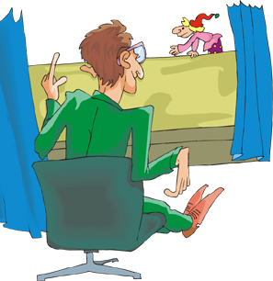
CARTE DE MAÎTRE APPRÉCIATEUR
ANNEXE 3

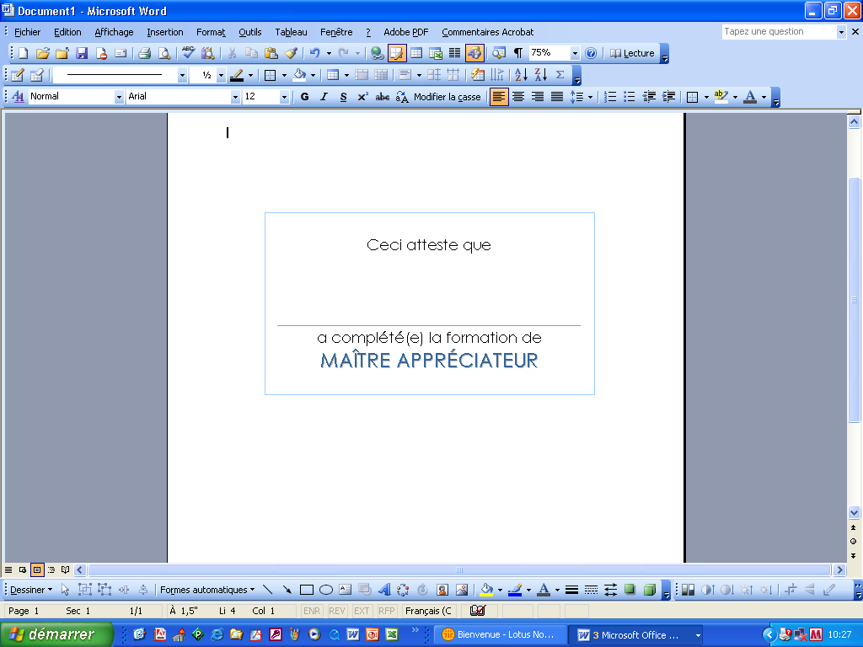

Enseignant : ___________________________________

